Diplomová práce - Zobrazování vegetačních celků v realtime

Jiří Bittner, Ralf Habel, Adam Kučera

Abstract
Real-time realistic rendering of animated vegetation is considered a difficult task in today's computer graphics. More often we need to display large-scale outdoor scenes and a natural part of these is the vegetation. Users demands on the detail of the scene and realism are increasing as well as the demands on the scale of the scene. We present a method to display forest like scenes with thousands of trees in real-time enabling user to inspect every single leaf on a very detailed view.

Úvod
One of the goals of computer graphics is to render as realistic images as possible. The task has always two aspects: how good we know the theory behind the phenomena and how could this theory be put into practice. The constraints of the hardware or other requirements (rendering time, size, complexity) can make a difficult task even from applying the simplest theory.
The difficulty of the visualization depends (among others) on the complexity of the object and the vastness of the scene. These two factors become extremely high if we want to render natural outdoor scenes. Real-time rendering of every single blade of the grass and leaf of the tree in the large scene without any relaxation technique is impossible on current hardware.
In the real-time computer graphics we sometimes have to relax on the exact theory behind, but we are still trying to be as close to the exact solution and user’s impression of this solution as possible. Fortunately there are some methods how to preserve outstanding quality and lower the demands on the hardware rapidly. One of the most important techniques is based on the simple observation, that the detail of the object is limited by its size on the screen. Because there is a finite (and in fact low) resolution of the display device, some details are under the treshold of the Nyquist–Shannon sampling theorem and that is why they can be omitted. This can reduce the complexity of the scene dramatically. The Level Of Detail (LOD) technique uses this exactly this approach. Depending on some complexity-needed metrics, simplified version of original object is rendered with the best quality/complexity ratio.
There are two main approaches of how to render vegetation. One is geometry based, the second is image based. Both have its pros and cons and provide different ways for LOD.
GEOMETRY BASED LOD
The plant is modeled on a very detailed level. The complexity of such an object is extremely high. With LOD the model is simplified on each level. There are two main ideas how to do that.
[CONTINUOUS LOD]
[DISCRETE LOD]

IMAGE BASED LOD
The complex geometry is substituted by the complex, but 2D image. While texturing of trivial geometry is faster than rendering of extreme complex geometry, this approach seems to be more effective with the current graphic hardware. But the problem is, that the 3D impression of the object can be lost in some cases. The most important feature, that determines how good is the final 3D impression, is the PARALLAX. With a 2D image, the real parallax is always a problem. With the animation of the tree swaying in the wind comes the similar problem. Branches have to move one over another. This is impossible to achieve with just one simple image.

Popis problému, specifikace cíle
Jak je již předesláno v předchozí kapitole, komplexní objekty, jako je právě například vegetace, představují v oboru počítačové grafiky zvláštní kategorii s relativně vysokou složitostí jejich zpracování. Celá úloha se řádově komplikuje, požadujeme-li zobrazování v reálném čase.. Problém zobrazování vegetace lze mírně abstrahovat na úlohu zobrazování stromů. S vývojem hardwaru a aplikací, které umožňují uživateli interakci s virtuálním prostředím, se zvyšují požadavky na realističnost zobrazované vegetace. Je vyžadováno nejen věrné zobrazení statického stromu, ale také jeho animace. Uvědomíme-li si však, že průměrně rostlý listnatý strom může mít až miliony jednotlivých listů a uživatel požaduje zobrazení ne jednoho stromu, ale hned celého lesa o několika tisících stromů, je přímý a naivní přístup k řešení problému příliš náročný pro současný běžný hardware. Přitom se jedná pouze o prostředí, které dotváří scénu a má významově nižší prioritu než objekty zájmu uživatele (budovy, vozidla, speciální efekty, ostatní hráči - příklady ze světa počítačových her) a tedy by jeho zpracování a zobrazování nemělo vytěžovat ve větší míře dostupné prostředky počítače.
Cílem této práce je navrhnout a realizovat software, který bude realisticky zobrazovat stromovou vegetaci v reálném čase a umožní i její animaci (působením větru).

Analýza a návrh řešení

Technologie zobrazování
Požadujeme-li, aby grafický systém dosahoval real-timového výkonu, je třeba využít i technologie, která má v tomto směru odpovídající potenciál. Ačkoliv metoda vykreslování pomocí Raytracingu dosahuje na současném hardware velmi působivých výsledků a v omezené míře je možno jí použít i pro real-timové aplikace, je její podpora ze strany hardwaru velmi malá v porovnání s přímou rasterizací. Zatímco syntéza obrazu pomocí raytracingu (příp. v kombinaci s dalšími metodami jako je PhotonMapping, atd.), dokáže poskytnout fotorealistické a případně fyzikálně korektní zobrazení scény, je tato extrémní kvalita vykoupena renderovacími časy, které se často míjí s požadavky real-time o několik řádů (jak ukazuje obrázek zobrazený FurryBall rendererem, což je pokročilý rasterizační renderer společnosti AAA Studios, a pro porovnání běžným MentalRay rendererem využívajícím raytracing)
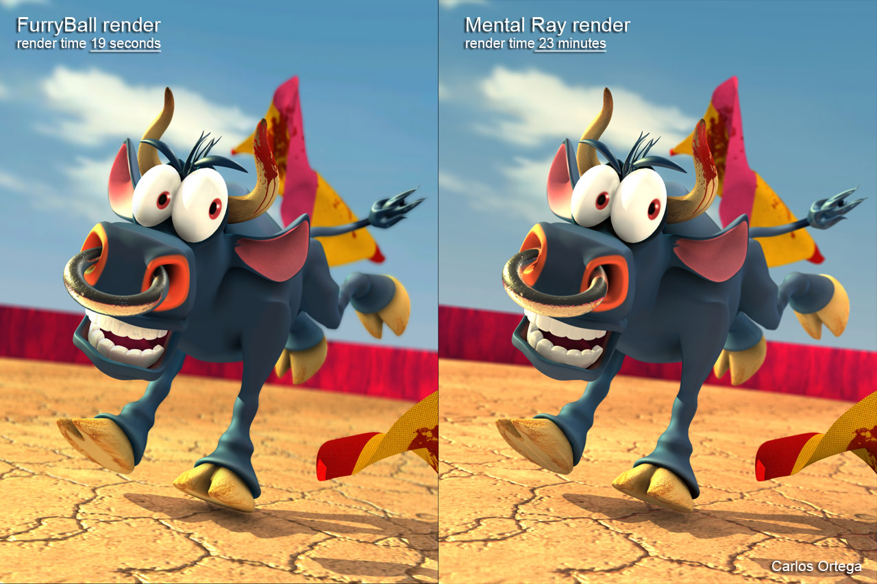
Sluší se dodat, že metody jako raytracing apod. pracují principiálně na úrovni vzorků (samples) obrazu. (základním objektem je zde vzorek dat (barvy, intenzity, ...) v daném bodě scény - tyto body určujeme jako průsečíky paprsků a objektů ve scéně). Základní raytracing je sice na jednu stranu dobře paralizovatelný, ačkoliv vyžaduje přístup vláken ke všem datům scény, ale pokročilejší verze vykazuje i vysokou míru rekurzivnosti a to je jeden z důvodů, proč se výrobci hardwaru vydali prozatím jinou cestou. (tudíž i rychlost je razantně nižší)
Naproti tomu metody přímé rasterizace ve své nejjednodušší verzi operují nad celými primitivy (většinou trojúhelníky), které vzorek po vzorku vykreslují do výsledného obrázku. Z principu zde nelze provádět tak intuitivně a jednoduše fyzikálně korektní zobrazení, ale nespornou výhodou je zejména vhodnost metody pro současný hardware a tudíž její vysoká rychlost.
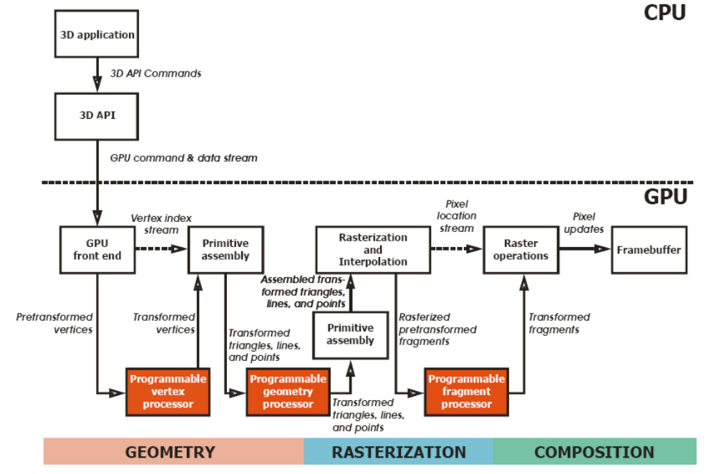
[Převzato z přednášky 2. předmětu GSY - 2010]
Na obrázku [grafická pipeline] je schematicky znázorněno, jak probíhá zpracování grafiky na moderních grafických kartách (schéma je zjednodušeno – chybí např. tesellátory a další funkční bloky). Jak je patrné, existují bloky, které lze naprogramovat tak, aby prováděly složitější operace nad rámec základní (fixní) grafické pipeline. Lze provádět operace nad vstupními vrcholy (vertex shader), pracovat částečně s celými grafickými primitivy (geometry shader), či ovlivňovat vlastnosti zobrazovaného pixelu (pixel/fragment shader). Zatímco vertex shadery (i geometry shadery) lze s výhodou využít pro změnu polohy zobrazované geometrie a tím pádem pro animaci modelu, pixel/fragment shadery jsou ideálním místem, kde ovlivňovat vizuální stránku daného tělesa (barva, viditelnost,…)

[zdůvodnit výběr OpenGL + GLSL + C/C++]
Existuje několik knihoven poskytujících efektivní přístup ke grafickému hardwaru. Velmi známou je DirectX (v současnosti v nejvyšší verzi DirectX 11) od společnosti Microsoft. Alternativou k této technologii je OpenGL, poskytující srovnatelné možnosti i výkon. Zatímco DirectX je vázán na operační systémy Windows, nespornou výhodou OpenGL je její platformová nezávislost. Z toho důvodu se jako výhodnější jeví použít OpenGL.

Úrovně detailu
Ačkoliv má pojem „úroveň detailu“ (Level Of Detail) v oboru CGI víceméně technický význam, je možné ho chápat i jinak, a to bez znalosti světa počítačů. V této práci jde o zobrazování rostlin – konkrétně stromů. Úrovní detailu, kterými můžeme pohlížet na stromy, je celá řada.
// obrázek
/*
- planeta
  - vegetační geografie
  - les
- člověk
  - les
  - samostatný strom
  - jednotlivé listy
- hmyz
  - jednotlivé listy
  - detaily listů
- mikrosvět
  - detaily listů
  - mikroskopické struktury
  - biochemie
  - …
*/
Pokud budeme na chvíli chápat úroveň detailu tímto způsobem, uveďme, že tato práce se pohybuje výhradně na úrovni pohledu člověka, neboť právě virtuální simulace pohledu člověka na vegetaci je jejím předmětem.
Samozřejmě je možné navrhnout i jiné systémy, které zpřístupní uživatelům informace na ostatních úrovních detailu, ale to je již úloha z oboru vizualizace a řada postupů by byla zřejmě zcela odlišná.
Souvislost tohoto přirozeného systému úrovní detailu s již zmíněným technickým pojetím ale existuje. Jak bude popsáno dále, v současné době není v možnostech běžného hardwaru zobrazovat jednotným postupem lesy o tisícovkách stromů i detail jednotlivých listů samostatného stromu dostatečnou rychlostí pro real-time aplikace. Přirozený systém úrovní detailu rovněž napovídá, jak uživatel vnímá určité pohledy. Při pohledu na celý rozsáhlý les stromů jsou tím nejpodrobnějším, co uživatel rozpozná, jednotlivé stromy, případně nejvýraznější větve, největší pozornost je zaměřena na celkový tvar lesa, tvar čáry horizontu, hustotu a druhovou skladbu jednotlivých rostlin. Pohled na úrovni jednotlivého stromu naproti tomu musí zobrazit i jednotlivé větve a listy, tvar lesa již není tak důležitou informací. Pokud přejdeme ještě blíž, uživatel by měl mít možnost pozorovat i detaily na listech. Z toho může vycházet technická stránka úrovně detailu (dále jen LOD).

? Rešerše stávajících řešení
Zobrazování vegetace je vcelku běžný požadavek současných grafických systémů - především herních enginů. Existuje proto několik přístupů. Mohou být veskrze rozděleny podle toho, zda pracují přímo s prostorovou geometrií modelu (3D reprezentace), či s dvourozměrnou náhražkou (2D reprezentace). Každý přístup má svá pro i proti a existuje i mnoho způsobů, jak je kombinovat.
[popis základní trojrozměrné reprezentace]
Základní verze 3D povrchové reprezentace modelu vychází z myšlenky, že pokud je těleso neprůhledné (neprůsvitné), stačí k jeho zobrazení vykreslit jen jeho povrch. Povrch tělesa je popsán množinou trojúhelníků v prostoru a jejich barvou (texturou) - případně dalšími atributy. Trojúhelník reprezentuje část geometrie skutečného modelu. Avšak je nutné si uvědomit, že možnosti současných grafických karet jsou omezené a jejich výkon pro real-time (zhruba 25 fps) se pohybuje pouze v řádech desítek milionů zpracovaných trojúhelníků (při základní pipeline).
// obrázek 3D reprezentace
Tato hranice se ještě výrazně sníží, pokud požadujeme pokročilejší zpracování (například složitější model osvětlení, více texturovacích zdrojů, atd.). Z výše uvedených omezujících faktorů vyplývá, že přímé zobrazení např. celého lesa na úrovni vykreslování trojúhelníků, coby geometrie reprezentující jednotlivé listy, je příliš náročné i pro současný hardware.
[popis základní 2D reprezentace – od 3D ke „2,1D“]
Existuje však i možnost, jak zobrazení optimalizovat. K tomu účelu se hojně využívá technik zjednodušování geometrie 3D objektu. Složitost geometrie přechází ve složitost materiálu. Pokud zůstaneme u tématu vegetace, pak si lze představit, že původní 3D reprezentace např. stromu obsahuje geometrický popis i nejmenších detailů křivosti jednotlivých listů. V tom případě by stačila jen informace o barvě listů a výsledný obrázek po vykreslení by mohl být velmi kvalitní. Učiňme myšlenkový krok zjednodušení geometrie tak, že jednotlivý list reprezentuje pouze jeden trojúhelník. Křivost samotného listu pak musí obsáhnout složitější informace o materiálu listu. Pokud bychom reprezentovali např. celou větev se všemi listy jedním trojúhelníkem, složitost materiálu musí zákonitě narůst příslušným způsobem, pokud požadujeme alespoň přibližně stejný výsledek zobrazení. Dovedeme-li zjednodušení do takové krajnosti, že původní objekt (či dokonce skupiny objektů) reprezentujeme jedním geometrickým primitivem, mluvíme o takzvaných billboardech, či impostorech.
// obrázek impostoru
Z důvodů, které budou rozebrány v kapitole [percepční zákony], je možné nahradit určitý objekt plochým obrazem, který odpovídá pohledu na daný objekt z podobného místa. Zatímco zpracování geometrických primitiv je relativně pomalý proces, uplatnění informací o materiálu v daném bodě je velmi efektivní. Nutno ovšem dodat, že běžné reprezentace materiálu (obrázkové textury) trpí omezeními plynoucími z jejich principu – např. omezené rozlišení. Tedy jakési plnohodnotné nahrazení původní 3D geometrie funguje obstojně jen pro objekty ležící za určitou hranicí, která je dána zejména faktory jako rozlišení textur, rozlišení obrazovky, detailnost pohledu, geometrická podobnost obou reprezentací a podobně.

[zobrazování volumetrické + pointclouds]
Existují však ještě další možnosti, jak reprezentovat a zobrazovat vegetaci. Metoda vycházející z principů volumetrického renderování (a 3D textur) je popsána v [DECAUDIN]. Je vhodná zejména pro úroveň detailu typu les a vegetační geografie. Nicméně její přímé využití pro zobrazování na úrovni jednotlivých listů je s dnešním běžným hardware nemožné. Metoda pracuje s rovnoběžnými vrstvami textur, jejichž hustota je řízena aktuální úrovní detailu v daném místě.
// obrázek je převzatý ze zdroje…
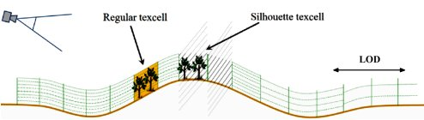

Další možností je tzv. point-based renderování. Základním primitivem tohoto přístupu zobrazování je prostorový bod (dále jen bod). Tato metoda je výhodná zejména pro objekty, které jsou promítnuty do malého počtu pixelů na výstupním zařízení, neboť pro jejich věrné zobrazení stačí minimálně tolik bodů, kolik pixelů na zobrazovacím zařízení zabírají. Ovšem neplatí zde, že prostorový bod je vždy promítnut do právě jednoho pixelu. Velikost a tvar, jímž je reprezentován bod, se mohou lišit. Nabízí se tedy, aby list stromu byl reprezentován právě jedním bodem. Ovšem i tehdy by byl počet zpracovávaných bodů příliš veliký při zobrazování celého lesa naivním postupem. Pokročilé techniky LOD jsou navrženy v [GILET]. Prostor je rozdělen do pravidelné mřížky a v rámci vzniklých buněk je určen LOD. Na nejvyšší úrovni LOD reprezentuje skutečně každý bod specifický list, ovšem s nižší úrovní LOD jsou listy slučovány a postupně reprezentovány většími body.
// obrázek převzatý ze zdroje
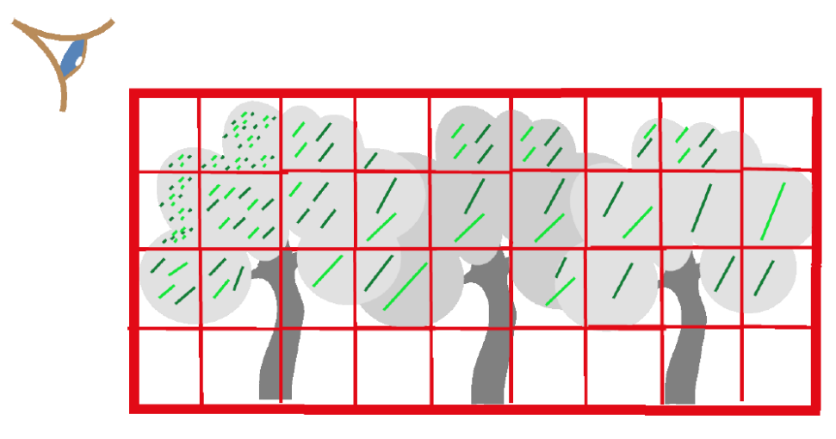
Vzdálenější koruny stromů jsou tak reprezentovány malým počtem velkých bodových primitiv, protože platí předpoklad, že tyto primitiva se stejně zobrazí do jednoho (maximálně několika málo) pixelů. Bodová reprezentace v tomto podání funguje jen pro korunu stromu, nikoliv pro kmen a větve.

[percepční zákony – display/brain constraints – proč 2D funguje?]

[Jaká existují řešení a proč je lze/nelze využít]
Zajímavé metody a přístupy, jak zobrazovat kvalitně a efektivně i detailní geometrii stromů včetně animace až na úrovni jednotlivých listů jsou popsány v článcích [HABEL1] a [HABEL2]. Jsou navrženy postupy, které berou v potaz rozdílné vlastnosti různých stran listů i jejich průsvitnost. Animace stromu je optimalizována pro zpracování na GPU ve vertex shaderu a pracuje na principu hierarchické deformace geometrie na úrovni jednotlivých hierarchických úrovní větví. Avšak zobrazení většího počtu stromů je i tak příliš náročné na výkon a není zde řešeno.
Způsob, jak optimalizovat proces zobrazování pomocí seskupení podobně orientovaných listů do billboardů je popsán v [GARCIA]. Bohužel, ačkoliv je tento přístup velmi slibný pro modely, pokud požadujeme věrohodnou animaci vegetace, pak nelze předpokládat, že všechny obdobně orientované listy na různých větvích se budou chovat stejným způsobem.
Obdobná myšlenka seskupení listů za účelem zjednodušení geometrické složitosti modelu je vyjádřena i v [REMOLAR] a [REBOLLO], kde jsou listy dynamicky slučovány na základě jejich prostorové blízkosti a podobnosti. Ačkoliv jsou navrhované postupy daleko vhodnější pro přidání možnosti animace, jde v zásadě o dynamické řízení úrovně detailu a jako takové vyžadují relativně výrazné prostředky pro správu zjednodušovaného modelu.
Existuje i několik přístupů založených čistě na billboardingu. Metodu řezů představená v [JAKULIN] vytváří určitý trs billboardů, které zobrazují pohledy z několika směrů a to i v několika vrstvách. Trs billboardů je v tomto případě vůči scéně nehybný a řezy, které jsou souběžné se směrem pohledu, jsou skrývány. Výhoda použití více souběžných billboardů spočívá v tom, že lze tímto způsobem navodit dojem určité prostorové hloubky (efekt paralaxy).
// obrázek skrývání – neskrývání řezů rovnoběžných s pohledem
Metoda trsu rovnoběžných billboardů je rozpracována i v [TRUELSEN], kde je popsána možnost, jak řídit úrovně detailu pro tyto trsy.
Pokud metoda zobrazování a řízení úrovně detailu nepracuje dynamicky (což většinou zajišťuje takřka nepostřehnutelný přechod mezi úrovněmi), vyvstává vždy problém, jak provádět přechod mezi jednotlivými úrovněmi, který při naivním přepnutí úrovní může vést k nevítanému efektu zvanému LOD-popping. Jednou z možností, jak potlačit tento problém, je provádět pozvolný přechod založený na průhlednosti ([GIEGL]).

Návrh grafického systému

trojrozměrná reprezentace
Nejpodrobnější a tedy i nejvyšší úroveň detailu, která je pro tuto práci relevantní, je úroveň jednotlivých listů. Takovou úroveň
zobrazovací metoda
Listy
(průsvitnost + odlesky - viz článek, sezónní změny = barva listů)
animační metoda
(hierarchical vertex displacement, princip, potřebná data, viz článek)

reprezentace založená na obrázcích
zobrazovací metoda
(trs řezů, sezónní změny = barva listů)

animační metoda
(inverzni transformace + problemy s ni spojene v shaderech)

řízení úrovně detailu
(jen zdůvodnit, proč musí být řešeno takřka per-instance - kvůli přechodům a distance controlled přístupu...)

přechody mezi úrovněmi detailu
( zdůvodnit, proč není dobré pouze tvrdé přepínání... )

Realizace

Analýza modelu a generování dat pro animaci
(jak z modelu získat potřebná data pro animaci - rekonstrukce topologie stromu)
  - Architektura LOD
(skupiny instancí - instance v přechodu ošetřovat individuálně (není jich tolik), instance bez přechodu vykreslovat po skupinách stejných úrovní + stejných orientací , ?KD-tree/BVH LOD determination?)
  - Generování řezů
(offscreen rendering z různýh směrů a v různých intervalech near-far plane - orthogonální projekce)
  - Animování řezů
    - Textura dat
( řešení problému inverzní transformace a omezení fragment shaderu - pro pixel je nutné určit, jaká větev se do něj může zobrazit. Tedy propagace příslušných dat na správná místa - nearest valid data search )

  - skrývání řezů blízko souběžné roviny
(kvůli patrnému “sdrcnutí” textury je dobré skrývat billboardy, které jsou úhlově blízko roviny souběžné se směrem pohledu)
    - přepínání pořadí vykreslování geometrie
(pro jednotlivé instance je nutné v závislosti na úhlu pohledu kvůli řešení průhlednosti - při order-sensitive metodě - vykreslovat trs billboardů ve správném pořadí)

  - Instancování
(Možnosti instancování - one batch one instance - nevhodné, all instances in VBO - single batch all instances, memory consumption, geometry instancing... - single batch all instances, spojení textur pro všechny řezy)
    - řazení (front-back, back-front)
    - sort-less rendering (dithering)

  - řízení úrovně detailu
    - prahy
    - přechody (různé přechodové funkce)
    - přechody ve stínových mapách
- Omezení
  - viditelnost billboardů na kmeni (chybějící parallax mapping)
  - nekonzistence animace pro LOD0 a nižší LOD
  - nekonzistence animace mezi skupinami řezů (kmen se v každém řezu naklání o stejný kus v rovině řezu, nehledě na orientaci řezu)
- Měření a testování
  - (závislost [fps/memory] na počtu instancí)

Pojmy

materiál = souhrn informací, na jejichž základě lze pomocí příslušné geometrické informace určit vizuální vlastnosti daného objektu v daném bodě.

Poznámky
- výraz „vizuální vlastnosti“ lze zjednodušeně chápat jako barvu, avšak kvůli obecnosti jsem se rozhodl používat tento termín.
- náhrada 3D za 2D jak je popisována zde je možná pouze pro zobrazovací zařízení pracující čistě ve 2D. (šlo by možná upravit i pro stereo… ???)

